федеральное государственное бюджетное образовательное учреждение высшего образования

**«Вологодский государственный университет»**

Институт математики, естественных и компьютерных наук

Кафедра информатики и информационных технологий

**КУРСОВОЙ ПРОЕКТ**

Дисциплина: Теория информационных процессов и систем

Наименование темы: Моделирование бизнес-процессов поликлиники

Код работы КП 09.03.02 43.09 009 2020

|  |  |
| --- | --- |
| Руководитель | Канд. техн. наук, доцент Сазонова Г.А. |
| Выполнил студент | Иванов Д.Г. |
| Группа | 4Б09 ИТ-21 |
| Дата сдачи |  |
| Дата защиты  Оценка по защите | _______________________________________ |

Вологда

2020

*Вариант 18*

**Задание на курсовой проект**

**по дисциплине «Теория информационных процессов и систем»**

студенту Иванову Денису

**1.Тема.**

**Моделирование бизнес-процессов поликлиники.**

**2.Описание предметной области.**

Основные задачи, которые решает подразделение – оказание лечебных услуг в микрорайоне. Поликлиника имеет здание, в котором работают врачи разной специализации. Для каждого больного выписывается «карточка», куда заносится история болезни. Первоначально больной приходит к терапевту. Если есть необходимость, то терапевт направляет больного к врачам-специалистам.

Рекомендуемые документы: врачи, пациенты, карточки, кабинеты, лекарства.

**3.Исходные данные к работе**.

а) программная среда создания БД и приложения пользователя – СУБД MS Access.

б) программная среда разработки ИЛМ – CASE-средство ER WIN.

в) состав и структуру объектов базы данных (таблиц, запросов, форм, отчетов), перечень автоматизируемых информационных задач определить самостоятельно.

г) оформление курсового проекта выполнить в соответствии с методическими указаниями и правилами оформления курсовых проектов и работ.

**4.Содержание курсового проекта, перечень вопросов, подлежащих разработке.**

а) описать предметную область, разработать формы документов предметной области.

б) разработать информационно-логическую модель предметной области.

в) разработать информационно-логическую модель исследуемой предметной области в среде ER WIN: построить диаграмму сущность-связь; модель данных, основанную на ключах; полную атрибутивную модель; физическую модель БД.

г) разработать логическую и физическую модель реляционной БД в среде выбранной СУБД (определить базовые таблицы, первичные и внешние ключи, выполнить нормализацию таблиц, установить связи между таблицами, указать ограничения целостности), осуществить ввод информации в базу данных (не менее 15-20 записей).

д) создать запросы на выборку данных из одной и нескольких таблиц (не менее 10 запросов).

е) разработать пользовательские формы для ввода, просмотра, редактирования, модификации данных.

ж) разработать отчеты для вывода данных (не менее трех отчетов).

з) разработать приложение пользователя с использованием макросов, кнопочной формы.

**5.Перечень иллюстративных материалов.**

а) текст курсового проекта с необходимыми таблицами и рисунками.

б) компьютерная реализация ИЛМ предметной области в среде ER WIN.

в) компьютерная реализация БД и приложения пользователя в среде СУБД MS Access.

Представление курсового проекта: **14 декабря 2020 года**

Содержание

ВВЕДЕНИЕ 4

1 ПОСТАНОВКА ЗАДАЧИ 6

2 АНАЛИЗ ПРЕДМЕТНОЙ ДЕЯТЕЛЬНОСТИ 8

3 РАЗАБОТКА ИНФОРМАЦИОННО-ЛОГИЧЕСКОЙ МОДЕЛИ 10

3.1 Выделение информационных объектов 10

3.2 Построение логической модели данных 14

3.3 Описание таблиц базы данных 15

4 РАЗРАБОТКА ПРИЛОЖЕНИЯ В СРЕДЕ MS ACCESS 19

4.1 Создание панели управления приложения 19

4.2 Разработка форм для ввода и редактирования данных 20

4.3 Создание запросов 26

4.4 Разработка отчетов 31

4.5 Создание макросов 34

ЗАКЛЮЧЕНИЕ 36

СПИСОК ИСПОЛЬЗОВАННЫХ ИСТОЧНИКОВ 37

ВВЕДЕНИЕ

Компьютерные технологии проникли практическую в каждую сферу жизни человека. Система здравоохранения Российской Федерации не исключила возможность использования данной технологии.

Итак, каково же состояние рассматриваемой проблемы сейчас? Данной отрасли необходима автоматизация. Необходимо исключить бумажную волокиту, по крайней мере свести её к минимуму. В результате коэффициент полезного действия работы с пациентами должен возрасти.

Данная проблема очень актуальна. И сейчас наше общество стремится к пост индустриализации. А какое постиндустриальное общество обходится без информационных технологий?

Почему же стоит произвести компьютеризацию в данной сфере? Как уже было сказано выше необходимо снизить загруженность больниц Российской Федерации. Создание баз данных решит эту проблему.`

Итак, наша цель создать базу данных, которая позволит вести учёт приёма пациентов в MS Access и создание информационно – логической модели в среде ER WIN.

Курсовой проект содержит в себе 4 раздела.

В первом разделе описывается постановка задачи. Здесь формулируются цели и задачи данной работы.

Во втором разделе описывается анализ предметной области, то есть выделяются основные документы, которые нам понадобятся при выполнении курсового проекта.

Далее в третьем разделе разрабатывается информационно – логическая модель, то есть выделяем информационные объекты, строим логическую модель данных и описываем таблицы базы данных.

В последнем разделе разрабатываем само приложение в среде MS Access. Здесь создаем панели управления приложения, разрабатываем формы для ввода и редактирования данных, создаем запросы, разрабатываем отчеты и создаем все необходимые макросы.

В данном курсовом проекте необходимо разобрать ряд вопросов, а именно поставка задач; сделать анализ предметной области; описать разработку информационно – логической модели, а именно выделить информационные объекты, построить логическую модель данных, описать таблицы базы данных; разработать приложение в среде MS Access, а именно создать панель управления приложения, разработать формы для ввода и редактирования данных, создать запросы, разработать отчеты и создать макросы.

1 ПОСТАНОВКА ЗАДАЧИ

Итак, наша цель создать базу данных, которая позволит вести учёт приёма пациентов.

Должна быть разработана информационно-логическая модель, выделены информационные объекты, построена логическая модель базы данных, описаны основные таблицы.

Нужно разработать приложение в среде Microsoft Access. Это приложение должно содержать панель управления, должны быть созданы формы для ввода и редактирования данных. Нельзя обойти стороной и создание запросов, отчетов, макросов.

Всё это было сказано выше. Сейчас нужно дать более подробный анализ задач.

Информационно-логическая модель должна содержать информацию о карте пациента, карте терапевта. Должна иметься информация о врачах, их учебных заведениях, о самих пациентах, какие будут использоваться кабинеты, какие будут задействованы лекарства, должна быть предоставлена полная информация о лекарствах, а именно: поставщик, какой производитель. Должен быть предоставлен материальный статус у каждого индивида и предприятий.

Логическая модель создаётся с помощью программного обеспечения ERwin.

Erwin Data Modeler - это компьютерная программа для проектирования и документирования баз данных. Модели данных помогают визуализировать структуру данных, обеспечивая эффективный процесс организации, управления и администрирования таких аспектов деятельности предприятия, как уровень сложности данных, технологий баз данных и среды развертывания.

Движок программного обеспечения основан на методе IDEF1X, хотя теперь он также поддерживает диаграммы, отображаемые с альтернативной инженерной нотацией для информационных технологий, а также нотацию для размерного моделирования.

Создать панель управления необходимо для удобства пользования сотрудниками больницы. Она должна иметь кнопочное представление.

Тоже самое касается и форм. Должен быть реализован кнопочный интерфейс.

Запросы, отчеты должны содержать очень важную информацию.

2 АНАЛИЗ ПРЕДМЕТНОЙ ДЕЯТЕЛЬНОСТИ

Будет построена база данных, которая будет отображать весь информационный процесс внутри поликлиники.

Сотрудники ЦРБ будут иметь доступ к информации касательно выписной карты пациента. Она содержит в себе диагноз, лекарство кабинет, врача, а также информацию о терапевтическом приёме.

Должно быть наличие информацию о врачах, их учебных заведениях. Также входные документы должны обладать данными о пациентах.

Плюс к этому входные документы должны обладать данными о лекарствах, поставщике, производителе.

Сформированный выходной документ в виде отчета, отобразит полную информацию о пациенте и ходе его болезни.

На рисунках ниже (рис. 2.1 - рис. 2.15) будут предоставлены входные и выходные документы базы данных:

|  |  |
| --- | --- |
| Код учебного заведения | Наименование учебного заведения |
|  |  |

Рисунок 2.1 – Форма «Учебное заведение»

|  |  |  |  |  |  |
| --- | --- | --- | --- | --- | --- |
| Код врача | ФИО врача | Специальность | Телефон врача | Код учебного заведения | Код статуса |
|  |  |  |  |  |  |

Рисунок 2.2 – Форма «Врачи»

|  |  |
| --- | --- |
| Код статуса | Статус |
|  |  |

Рисунок 2.3 – Форма «Материальный статус»

|  |  |  |  |  |
| --- | --- | --- | --- | --- |
| Код карты терапевта | Назначение | Код кабинета | Код врача | Код пациента |
|  |  |  |  |  |

Рисунок 2.4 – Форма «Карта терапевта»

|  |  |  |  |  |  |
| --- | --- | --- | --- | --- | --- |
| Код карты | Диагноз | Код врача | Код карты терапевта | Код лекарства | Код кабинета |
|  |  |  |  |  |  |

Рисунок 2.5 – Форма «Карта»

|  |  |  |  |  |
| --- | --- | --- | --- | --- |
| Код пациента | ФИО пациента | Телефон пациента | Код статуса | Код улицы |
|  |  |  |  |  |

Рисунок 2.6 – Форма «Пациент»

|  |  |  |  |
| --- | --- | --- | --- |
| Код лекарства | Наименование лекарство | Код производителя | Код поставщика |
|  |  |  |  |

Рисунок 2.7 – Форма «Лекарства»

|  |  |
| --- | --- |
| Код кабинета | Наименование кабинета |
|  |  |

Рисунок 2.8 – Форма «Кабинет»

|  |  |
| --- | --- |
| Код улицы | Улица |
|  |  |

Рисунок 2.9 – Форма «Улица»

|  |  |  |
| --- | --- | --- |
| Код поставщика | Наименование поставщика | Код статуса |
|  |  |  |

Рисунок 2.10 – Форма «Поставщик»

|  |  |  |
| --- | --- | --- |
| Код производителя | Наименование производителя | Код статуса |
|  |  |  |

Рисунок 2.11 – Форма «Производитель лекарства»

Выходные документы базы данных:

|  |  |  |  |
| --- | --- | --- | --- |
| Диагноз | ФИО | Телефон | Врач |
|  |  |  |  |

Рисунок 2.12 – Форма «Пациенты»

|  |  |  |  |
| --- | --- | --- | --- |
| Наименование заведения | Специальность | ФИО врача | Телефон врача |
|  |  |  |  |

Рисунок 2.13 – Форма «Учебное заведение»

|  |  |  |  |  |
| --- | --- | --- | --- | --- |
| Наименование лекарства | Наименование  производителя | Наименование поставщика | ФИО пациента | Диагноз |
|  |  |  |  |  |

Рисунок 2.14 – Форма «Ход лекарств»

|  |  |  |  |  |
| --- | --- | --- | --- | --- |
| Код кабинета | Код карты терапевта | Код терапевта | Код пациента | Назначение |
|  |  |  |  |  |

Рисунок 2.15 – Форма «Кодовый отчет карты терапевта»

3 РАЗАБОТКА ИНФОРМАЦИОННО-ЛОГИЧЕСКОЙ МОДЕЛИ

3.1 Выделение информационных объектов

Сейчас необходимо определить функциональные зависимости реквизитов. Для этого будет построена таблица (табл 3.1), в которой отражены все зависимости между реквизитами.

Таблица 3.1 - Функциональные зависимости реквизитов

|  |  |  |  |
| --- | --- | --- | --- |
| Документ | Наименование реквизита | Имя реквизита | Функциональные зависимости |
| 1 | 2 | 3 | 4 |
| Учебное заведение | Код учебного заведения | КОД_УЧ_ЗАВ |  |
| Наименование учебного заведения | НАИМ_ЗАВ |
| Врачи | Код врача | КОД_ВР |  |
| ФИО врача | ФИО_ВР |
| Специальность | СПЕЦ |
| Телефон врача | ТЕЛ_ВР |
| Код учебного заведения | КОД_УЧ_ЗАВ |
| Код статуса | КОД_СТ |
| Карта терапевта | Код карты терапевта | КОД_КАР_ТЕР |  |
| Код кабинета | КОД_КАБ |
| Код врача терапевта | КОД_ВР_ТЕР |
| Код пациента | КОД_ПАЦ |
| Назначение | НАЗН |
| Материальный статус | Код статуса | КОД_СТ |  |
| Статус | СТ |
| Карта | Код карты | КОД_КАР |  |
| Диагноз | ДИАГ |
| Код врача | КОД_ВР |
| Код карты терапевта | КОД_КАР_ТЕР |
| Код лекарства | КОД_ЛЕК |
| Код кабинета | КОД_КАБ |
| Пациент | Код пациента | КОД_ПАЦ |  |
| ФИО пациента | ФИО_ПАЦ |
| Телефон пациента | ТЕЛ_ПАЦ |
| Код статуса | КОД_СТ |
| Код улицы | КОД_УЛ |

Продолжение таблицы 3.1

|  |  |  |  |
| --- | --- | --- | --- |
| 1 | 2 | 3 | 4 |
| Лекарства | Код лекарства | КОД_ЛЕК |  |
| Наименование лекарства | НАИМ_ЛЕК |
| Код производителя | КОД_ПР |
| Код поставщика | КОД_ПОС |
| Кабинет | Код кабинета | КОД_КАБ |  |
| Наименование кабинета | НАИМ_КАБ |
| Улица | Код улицы | КОД_УЛ |  |
| Улица | УЛ |
| Поставщик | Код поставщика | КОД_ПОС |  |
| Наименование поставщика | НАИМ_ПОС |
| Код статуса | КОД_СТ |
| Производитель лекарства | Код производителя | КОД_ПР |  |
| Наименование производителя | НАИМ_ПР |
| Код статуса | КОД_СТ |

Далее будет приведено соответствие описательных и ключевых реквизитов (табл 3.2).

Таблица 3.2 - Соответствие описательных и ключевых реквизитов

|  |  |  |  |
| --- | --- | --- | --- |
| Описательные реквизиты | Ключевые  реквизиты | Вид ключа | Имя ИО,  включающего  реквизит |
| 1 | 2 | 3 | 4 |
| Документ «Учебное заведение» | | | |
| НАИМ_ЗАВ | КОД_УЧ_ЗАВ | П.У. | Учебное заведение |
| Документ «Врачи» | | | |
| ФИО_ВР | КОД_ВР | П.У. | Врачи |
| СПЕЦ | КОД_ВР | П.У. | Врачи |
| ТЕЛ_ВР | КОД_ВР | П.У. | Врачи |
| КОД_УЧ_ЗАВ | КОД_ВР | П.У. | Учебное заведение |
| КОД_СТ | КОД_ВР | П.У. | Материальный статус |
| Документ «Карта терапевта» | | | |
| КОД_КАБ | КОД_КАР_ТЕР | П.У. | Кабинет |
| КОД_ВР_ТЕР | КОД_КАР_ТЕР | П.У. | Врачи |
| КОД_ПАЦ | КОД_КАР_ТЕР | П.У. | Пациент |
| НАЗН | КОД_КАР_ТЕР | П.У. | Карта терапевта |
| Документ «Материальный статус» | | | |
| 1 | 2 | 3 | 4 |
| СТ | КОД_СТ | П.У. | Материальный статус |



|  |  |  |  |
| --- | --- | --- | --- |
| Документ «Карта» | | | |
| ДИАГ | КОД_КАР | П.У. | Карта |
| КОД_ВР | КОД_КАР | П.У. | Врачи |
| КОД_КАР_ТЕР | КОД_КАР | П.У. | Карта терапевта |
| КОД_ЛЕК | КОД_КАР | П.У. | Лекарства |
| КОД_КАБ | КОД_КАР | П.У. | Кабинет |
| Документ «Пациент» | | | |
| ФИО_ПАЦ | КОД_ПАЦ | П.У. | Пациент |
| ТЕЛ_ПАЦ | КОД_ПАЦ | П.У. | Пациент |
| КОД_СТ | КОД_ПАЦ | П.У. | Материальный статус |
| КОД_УЛ | КОД_ПАЦ | П.У. | Улицы |
| Документ «Лекарства» | | | |
| НАИМ_ЛЕК | КОД_ЛЕК | П.У. | Лекарства |
| КОД_ПР | КОД_ЛЕК | П.У. | Производитель |
| КОД_ПОС | КОД_ЛЕК | П.У. | Поставщик |
| Документ «Кабинет» | | | |
| НАИМ_КАБ | КОД_КАБ | П.У. | Кабинет |
| Документ «Улицы» | | | |
| УЛ | КОД_УЛ | П.У. | Улицы |
| Документ «Поставщик» | | | |
| НАИМ_ПОС | КОД_ПОС | П.У. | Поставщик |
| КОД_СТ | КОД_ПОС | П.У. | Материальный статус |
| Документ «Производитель лекарства» | | | |
| НАИМ_ПР | КОД_ПР | П.У. | Производитель лекарства |
| КОД_СТ | КОД_ПР | П.У. | Материальный статус |

Сейчас нужно группировать реквизиты информационных объектов (табл. 3.3).

Таблица 3.3 - Группировка реквизитов ИО

|  |  |  |  |
| --- | --- | --- | --- |
| Реквизиты | Признак  ключа | Имя ИО | Семантика ИО |
| 1 | 2 | 3 | 4 |
| КОД_УЧ_ЗАВ | П.У. | Учебное заведение | Сведения о учёбе врачей |
| НАИМ_ЗАВ |
| КОД_ВР | П.У. | Врачи | Сведения о врачах |
| ФИО_ВР |
| СПЕЦ |
| ТЕЛ_ВР |
| КОД_УЧ_ЗАВ |
| 1 | 2 | 3 | 4 |
| КОД_СТ |  |  |  |
| КОД_КАР_ТЕР | П.У. | Карта терапевта | Приём терапевта |
| КОД_КАБ |
| КОД_ВР_ТЕР |
| КОД_ПАЦ |
| НАЗН |
| КОД_СТ | П.У. | Материальный статус | Характеризует положение индивидов и предприятий |
| СТ |
| КОД_КАР | П.У. | Карта | Приём основного врача |
| ДИАГ |
| КОД_ВР |
| КОД_КАР_ТЕР |
| КОД_ЛЕК |
| КОД_КАБ |
| КОД_ПАЦ | П.У. | Пациент | Сведения о пациентах |
| ФИО_ПАЦ |
| ТЕЛ_ПАЦ |
| КОД_СТ |
| КОД_УЛ |
| КОД_ЛЕК | П.У. | Лекарства | Сведения о лекарствах |
| НАИМ_ЛЕК |
| КОД_ПР |
| КОД_ПОС |
| КОД_КАБ | П.У. | Кабинет | Сведения о кабинетах |
| НАИМ_КАБ |
| КОД_УЛ | П.У. | Улица | Сведения о улицах |
| УЛ |
| КОД_ПОС | П.У. | Поставщик | Сведения о поставщиках |
| НАИМ_ПОС |
| КОД_СТ |
| КОД_ПР | П.У. | Производитель | Сведения о производителях |
| НАИМ_ПР |
| КОД_СТ |



Далее приведено описание информационных связей объектов (табл 3.4).

Таблица 3.4 - Связи информационных объектов

|  |  |  |  |
| --- | --- | --- | --- |
| № связи | Главный ИО | Подчиненный ИО | Тип реального  отношения |
| 1 | 2 | 3 | 4 |
| 1 | Учебное заведение | Врачи | 1:М |
| 2 | Врачи | Карта терапевта | 1:М |
| 3 | Врачи | Карта | 1:М |
| 1 | 2 | 3 | 4 |
| 4 | Материальный статус | Врачи | 1:М |
| 5 | Материальный статус | Пациент | 1:М |
| 6 | Материальный статус | Производитель лекарства | 1:М |
| 7 | Материальный статус | Поставщик | 1:М |
| 8 | Карта терапевта | Карта | 1:М |
| 9 | Пациент | Карта терапевта | 1:М |
| 10 | Кабинет | Карта терапевта | 1:М |
| 11 | Кабинет | Карта | 1:М |
| 12 | Улица | Пациент | 1:М |
| 13 | Лекарства | Карта | 1:М |
| 14 | Производитель лекарства | Лекарства | 1:М |
| 15 | Поставщик | Лекарства | 1:М |



3.2 Построение логической модели данных

Программная среда Erwin очень хороша. Помимо построения базы данных, она позволяет по-разному отображать модель. Имеется три вида моделей данных:

1. Сущность-связь
2. Полная атрибутивная
3. Основанная на ключах

Далее будут предоставлены все три типа на рисунках (рис. 3.1 - рис 3.3).

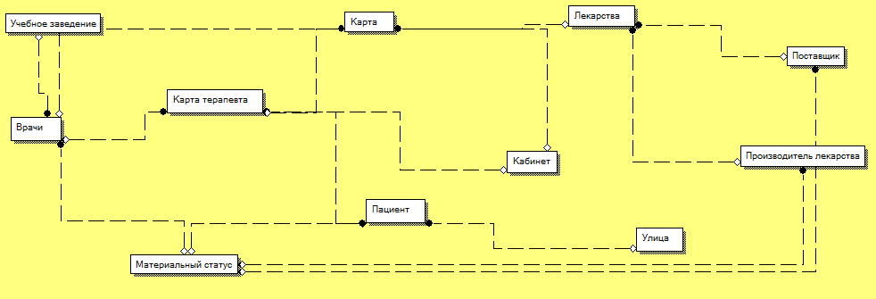

Рисунок 3.1 – Модель сущность-связь

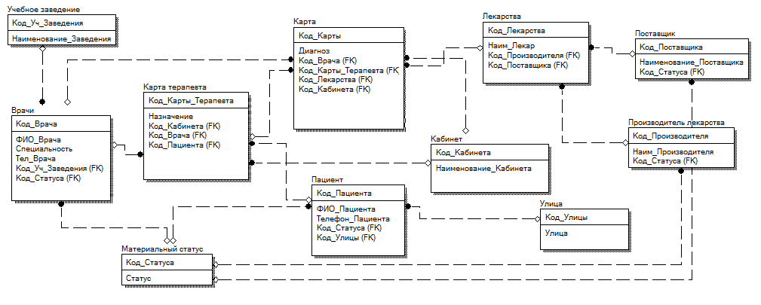

Рисунок 3.2 – Полная атрибутивная модель

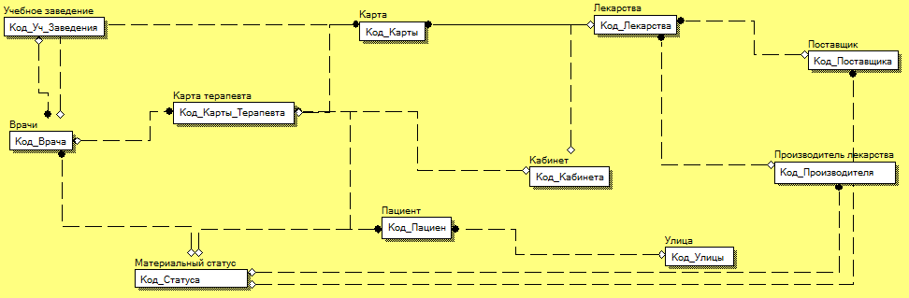

Рисунок 3.3 – Модель основанная на ключах

3.3 Описание таблиц базы данных

Для более подробного описания имеется нужда охарактеризовать каждый реквизит всех документов.

Будут затронуты наименование, обозначение, признак ключа, тип, длина полей (рис 3.4).

Также затронится физическая модель базы данных (табл 3.5).

Таблица 3.5 - Описание таблиц реляционной базы данных

|  |  |  |  |  |  |
| --- | --- | --- | --- | --- | --- |
| Атрибут | | Признак  ключа | Формат поля | | |
| Наименование | Обозначение | Тип | Длина | Точность |
| 1 | 2 | 3 | 4 | 5 | 6 |
| ИО <Учебное заведение> | | | | | |
| Код учебного заведения | КОД_УЧ_ЗАВ | П.У. | Числовой | Длинное целое | - |
| Наименование учебного заведения | НАИМ_ЗАВ | Текстовый | 60 | - |
| ИО <Врачи> | | | | | |
| Код врача | КОД_ВР | П.У. | Числовой | Длинное целое | - |
| ФИО врача | ФИО_ВР | Текстовый | 60 | - |
| Специальность | СПЕЦ | Текстовый | 60 | - |
| Телефон врача | ТЕЛ_ВР | Текстовый | 60 | - |
| Код учебного заведения | КОД_УЧ_ЗАВ | Числовой | Длинное целое | - |
| Код статуса | КОД_СТ | Числовой | Длинное целое | - |

|  |  |  |  |  |  |
| --- | --- | --- | --- | --- | --- |
| ИО <Карта терапевта> | | | | | |
| Код карты терапевта | КОД_КАР_ТЕР | П.У. | Числовой | Длинное целое | - |
| Код кабинета | КОД_КАБ | Числовой | Длинное целое | - |
| Код врача терапевта | КОД_ВР_ТЕР | Числовой | Длинное целое | - |
| Код пациента | КОД_ПАЦ | Числовой | Длинное целое | - |
| Назначение | НАЗН | Длинный текст | - | - |
| ИО <Материальный статус> | | | | | |
| Код статуса | КОД_СТ | П.У. | Числовой | Длинное целое | - |
| Статус | СТ | Текстовый | 60 | - |
| ИО <Карта> | | | | | |
| Код карты | КОД_КАР | П.У. | Числовой | Длинное целое | - |
| Диагноз | ДИАГ | Длинный текст | - | - |
| Код врача | КОД_ВР | Числовой | Длинное целое | - |
| Код карты терапевта | КОД_КАР_ТЕР | Числовой | Длинное целое | - |
|  |  |  |  |  |  |
| 1 | 2 | 3 | 4 | 5 | 6 |
| Код лекарства | КОД_ЛЕК |  | Числовой | Длинное целое | - |
| ИО <Пациент> | | | | | |
| Код пациента | КОД_ПАЦ | П.У. | Числовой | Длинное целое | - |
| ФИО пациента | ФИО_ПАЦ | Текстовый | 60 | - |
| Телефон пациента | ТЕЛ_ПАЦ | Текстовый | 60 | - |
| Код статуса | КОД_СТ | Числовой | Длинное целое | - |
| Код улицы | КОД_УЛ | Числовой | Длинное целое | - |
| ИО <Лекарства> | | | | | |
| Код лекарства | КОД_ЛЕК | П.У. | Числовой | Длинное целое | - |
| Наименование лекарства | НАИМ_ЛЕК | Текстовый | 60 | - |
| Код производителя | КОД_ПР | Числовой | Длинное целое | - |
| Код поставщика | КОД_ПОС | Числовой | Длинное целое | - |
| ИО <Кабинет> | | | | | |
| Код кабинета | КОД_КАБ | П.У. | Числовой | Длинное целое | - |
| Наименование кабинета | НАИМ_КАБ | Текстовый | 60 | - |
| ИО <Улица> | | | | | |
| Код улицы | КОД_УЛ | П.У. | Числовой | Длинное целое | - |
| Улица | УЛ | Текстовый | 60 | - |
| ИО <Поставщик> | | | | | |
| Код поставщика | КОД_ПОС | П.У. | Числовой | Длинное целое | - |
| Наименование поставщика | НАИМ_ПОС | Текстовый | 60 | - |
| Код статуса | КОД_СТ | Числовой | Длинное целое | - |
| ИО <Производитель лекарства> | | | | | |
| Код производителя | КОД_ПР | П.У. | Числовой | Длинное целое | - |
| Наименование производителя | НАИМ_ПР | Текстовый | 60 | - |
| Код статуса | КОД_СТ | Числовой | Длинное целое | - |



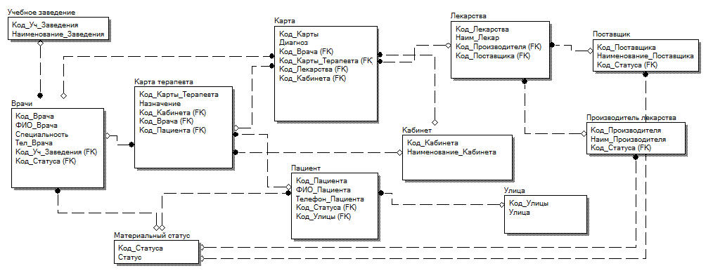

Рисунок 3.4 – Полная атрибутивная модель

4 РАЗРАБОТКА ПРИЛОЖЕНИЯ В СРЕДЕ MS ACCESS

4.1 Создание панели управления приложения

Панель управления является очень важной частью, созданной нами базы данных (рис. 4.2). Дело в том, что она позволяет осуществлять навигацию по всем структурным составляющим. После нажатия кнопки будет переход к форме для заполнения данными таблиц.

Структура кнопочной формы будет предоставлена ниже (рис. 4.1).

Главная кнопочная

форма приложения

Кнопка <Лекарства>

<Переход к вкладке лекарств>

Кнопка <Врачи>

<Переход к вкладке врачей>

Кнопка <Мат. статус>

<Переход к материальному статусу>

Кнопочная форма <Приёмное отделения>

Кнопки:

* Кабинеты
* Улицы
* Регистратура пациента
* Приём терапевта
* Приём специалиста
* Назад

Кнопка <Приёмное отделение>

<Переход к вкладке приёмного отделения>

Кнопочная форма <Лекарства>

Кнопочная форма <Врачи>

Кнопки:

* Добавить лекарство
* Добавить поставщика
* Добавить производителя лекарств
* Назад

Кнопки:

* Добавить специалиста
* Учебные заведения
* Назад

Рисунок 4.1 – Структура приложения

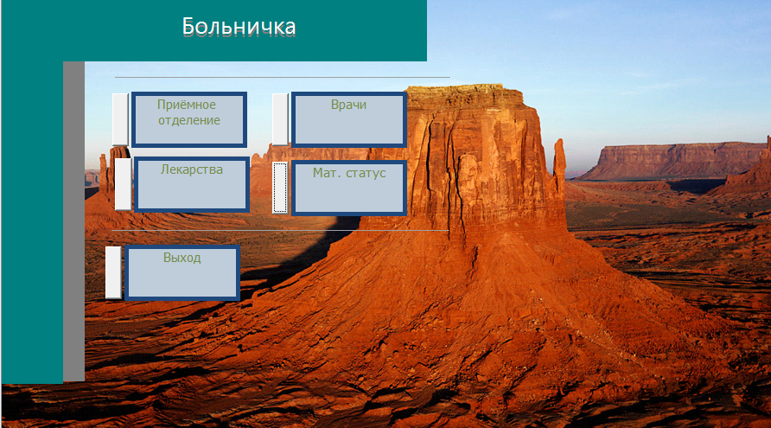

Рисунок 4.2 – Главный экран приложения

4.2 Разработка форм для ввода и редактирования данных

Все созданные формы (рис 4.3 - рис 4.13) имеют индивидуальный дизайн. Они связаны с ядром базы данных - таблицами. На всех формах имеются кнопки выхода, перехода к кнопочной форме, перехода по записям, удаления, редактирования, поиска (табл. 4.1).

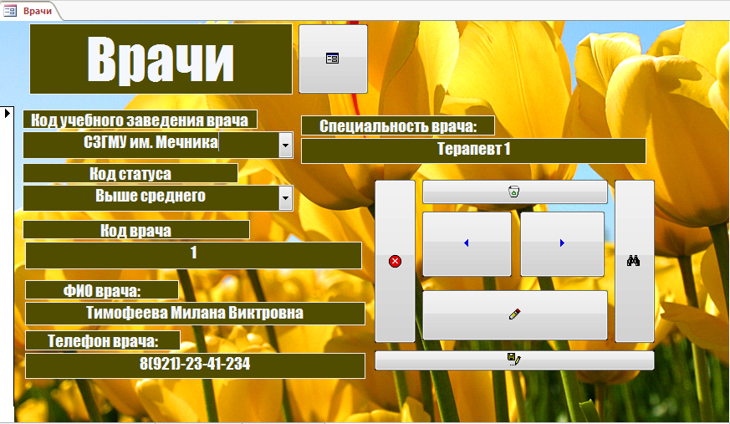

Рисунок 4.3 – Форма «Врачи»

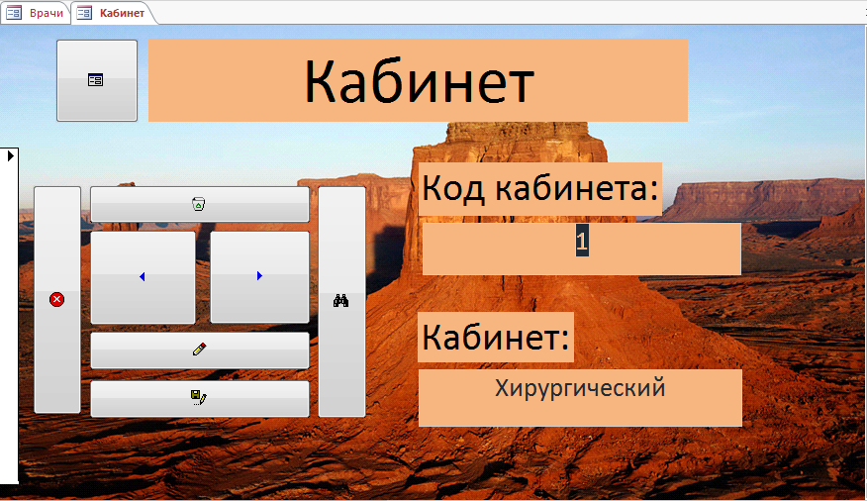

Рисунок 4.4 – Форма «Кабинет»

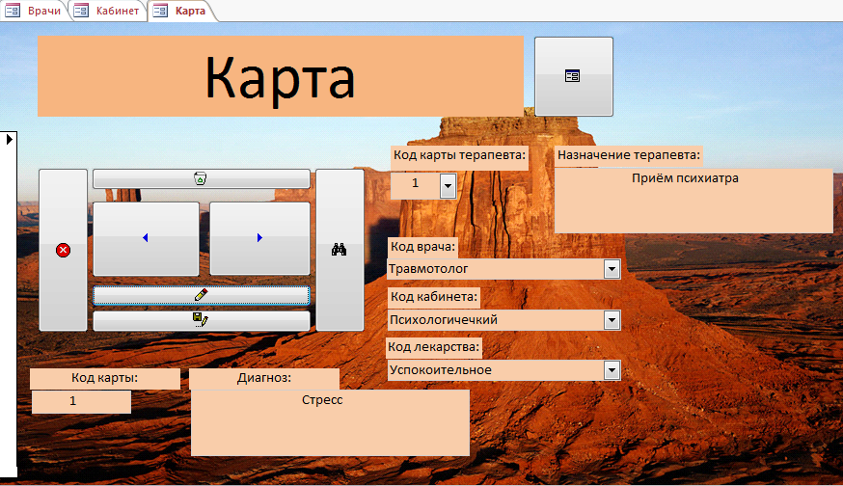

Рисунок 4.5 – Форма «Карта»

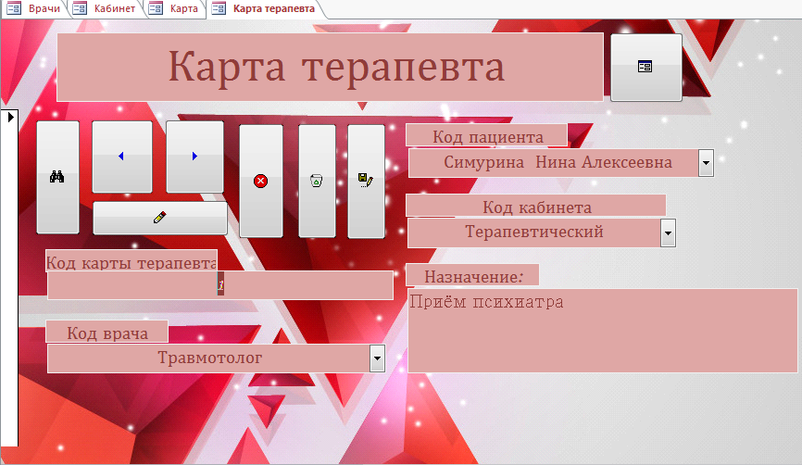

Рисунок 4.6 – Форма «Карта терапевта»

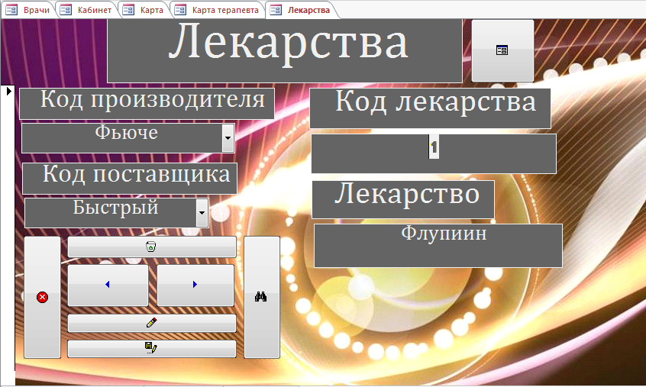

Рисунок 4.7 – Форма «Лекарства»

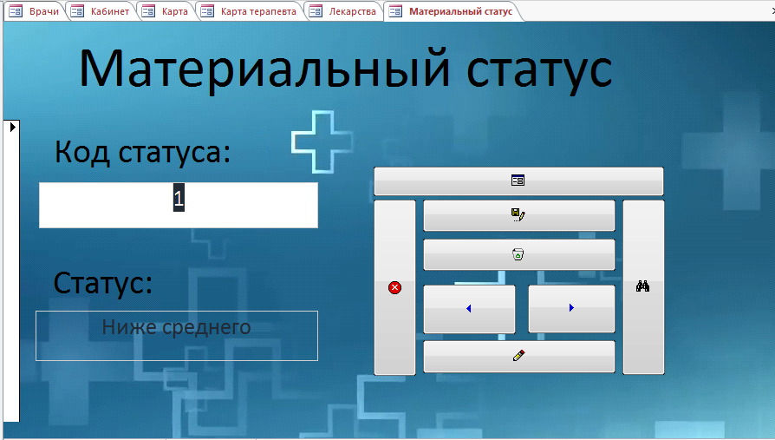

Рисунок 4.8 – Форма «Материальный статус»

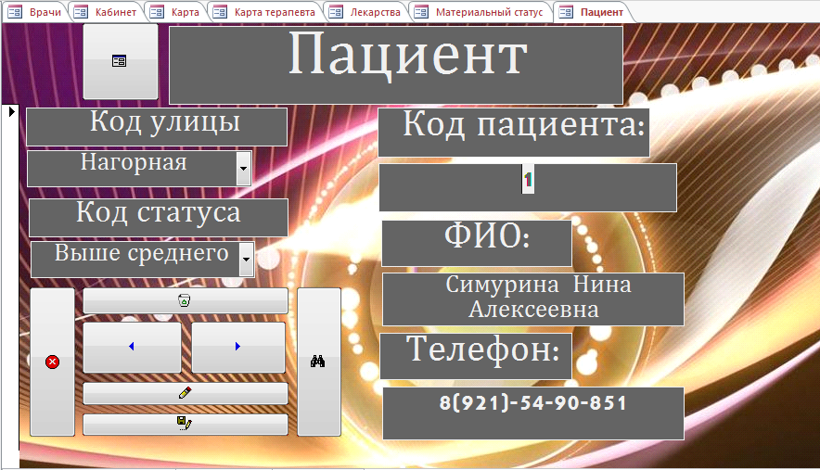

Рисунок 4.9 – Форма «Пациент»

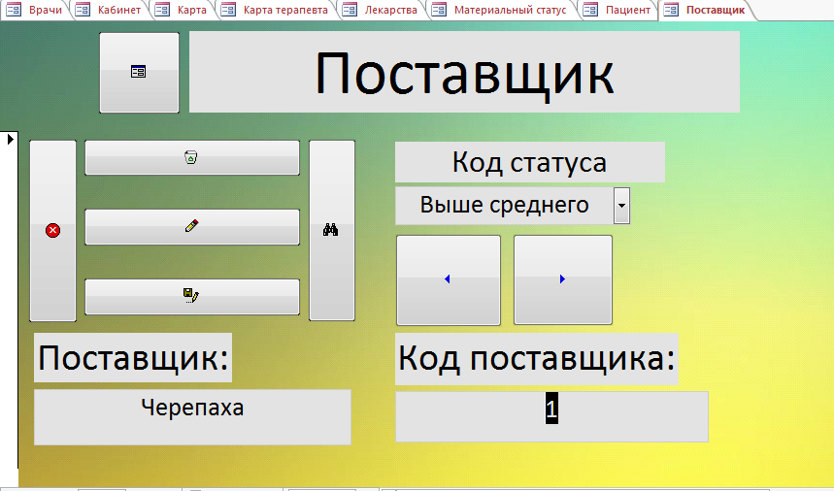

Рисунок 4.10 – Форма «Поставщик»

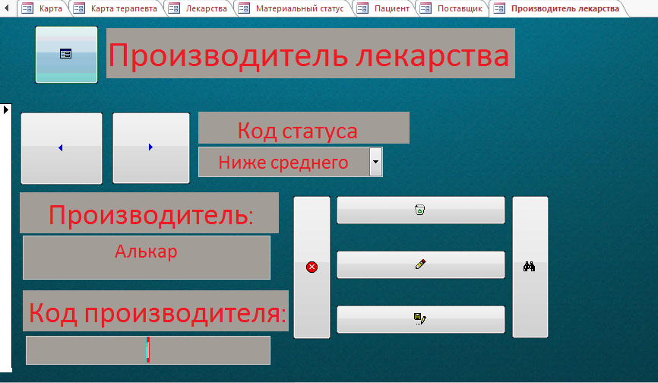

Рисунок 4.11 – Форма «Производитель лекарства»

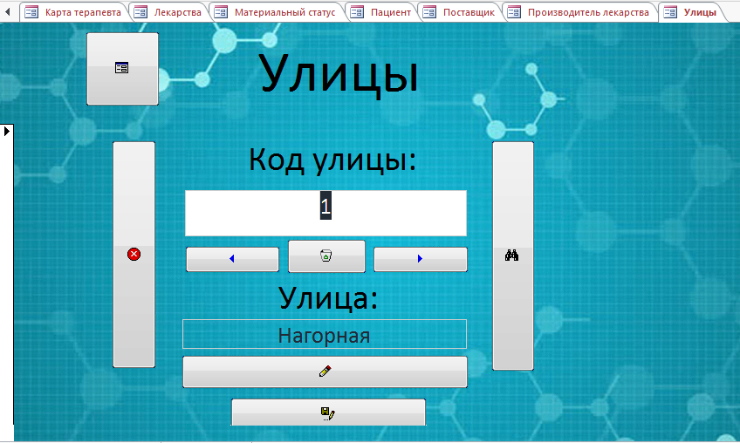

Рисунок 4.12 – Форма «Улицы»

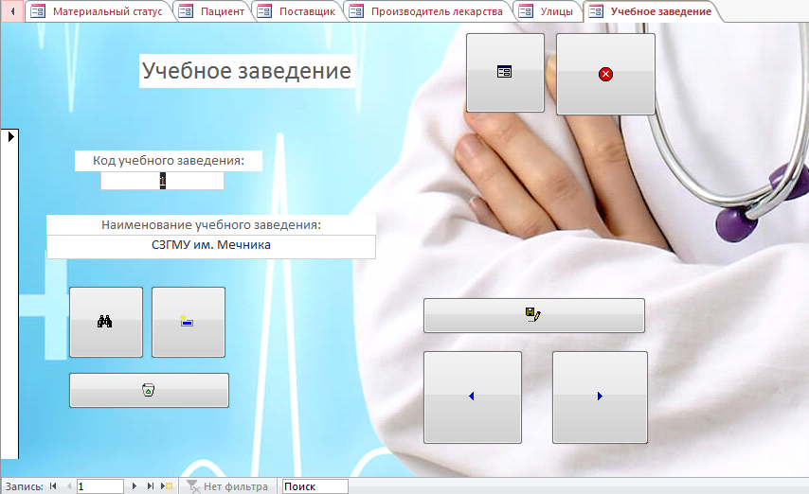

Рисунок 4.13 – Форма «Учебное заведение»

Таблица 4.1 - Разработанные формы приложения

|  |  |  |
| --- | --- | --- |
| Имя формы | Тип формы | Назначение |
| 1 | 2 | 3 |
| Врачи | В один столбец | Редактирование таблицы “Врачи” |
| 1 | 2 | 3 |
| Кабинет | В один столбец | Редактирование таблицы “Кабинет” |
| Карта | В один столбец | Редактирование таблицы “Карта” |
| Карта терапевта | В один столбец | Редактирование таблицы “Карта терапевта” |
| Лекарства | В один столбец | Редактирование таблицы “Лекарства” |
| Материальный статус | В один столбец | Редактирование таблицы “Материальный статус” |
| Пациент | В один столбец | Редактирование таблицы “Пациент” |
| Поставщик | В один столбец | Редактирование таблицы “Поставщик” |
| Производитель лекарства | В один столбец | Редактирование таблицы “производитель лекарства” |
| Улицы | В один столбец | Редактирование таблицы “Улицы” |
| Учебное заведение | В один столбец | Редактирование таблицы “Учебное заведение” |



4.3 Создание запросов

Запрос на добавление, удаление и обновление создается с помощью конструктора запросов, добавляем поля в запрос, выбираем нужный тип запроса, указываем путь для записей.

Перекрестный запрос создается также, с помощью конструктора запросов, после чего добавляем поля в запрос, выбираем тип запроса «Перекрестный». Выбираем, какие поля будут строками, столбцами, значением. Сохраняем.

Чтобы произвести вычисления в полях в запросе, следует из вкладки «Настройка запроса» выбрать «вставить столбцы», после чего открыть «Построитель выражений» и ввести формулу. Затем нужно выполнить запрос.

Чтобы произвести групповые операции в запросе, следует из вкладки «Показать или скрыть» выбрать «Итоги», после чего в бланке запроса появится строка «Групповая операция», затем задаем нужную операцию и выполняем запрос.

Все запросы представлены на рисунках ниже (рис. 4.14 - рис 4.22)

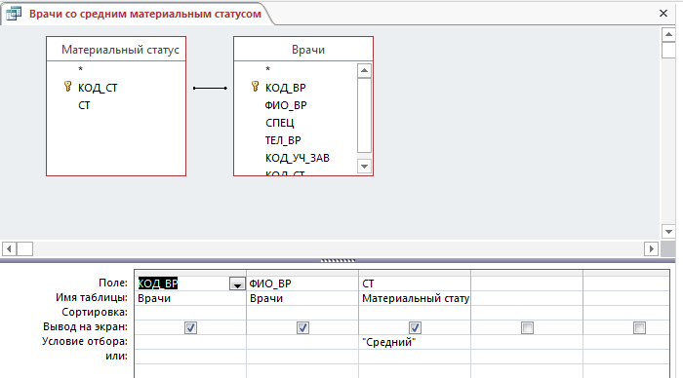

Рисунок 4.14 – Запрос на выборку

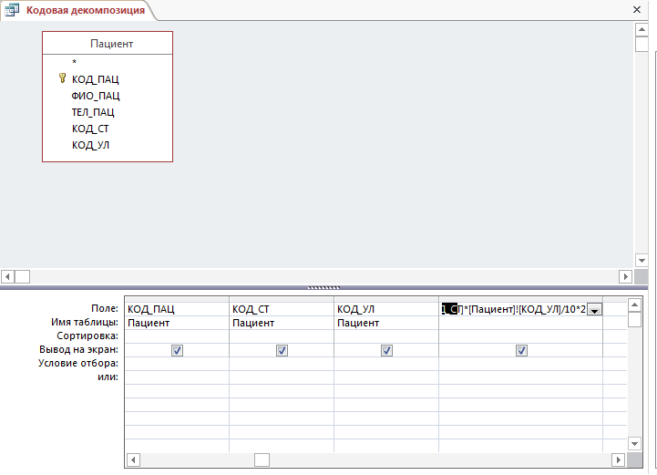

Рисунок 4.15 – Использование вычисляемых полей в запросе

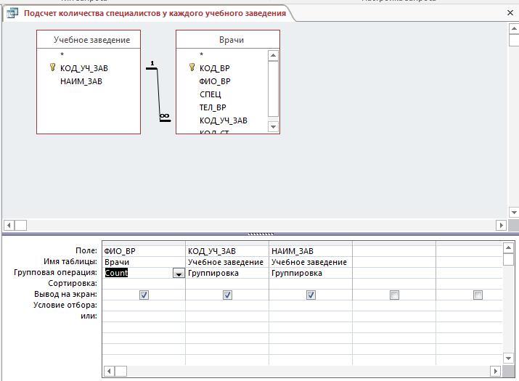

Рисунок 4.16 – Использование групповых операций в запросе

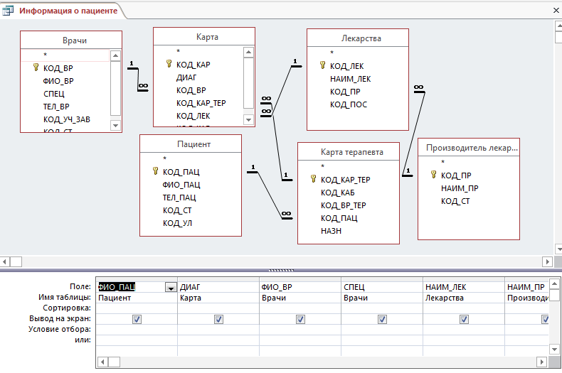

Рисунок 4.17 – Многотабличный запрос на выборку

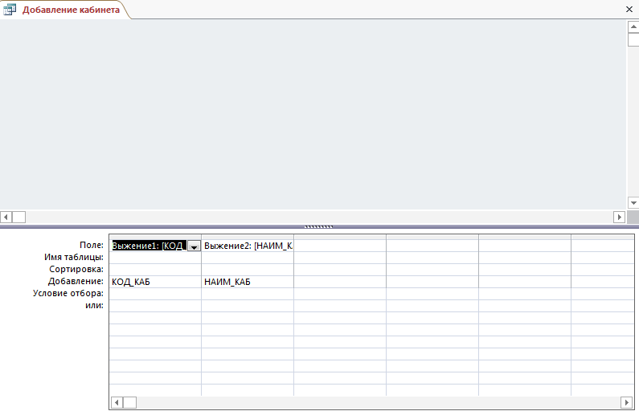

Рисунок 4.18 – Запрос на добавление

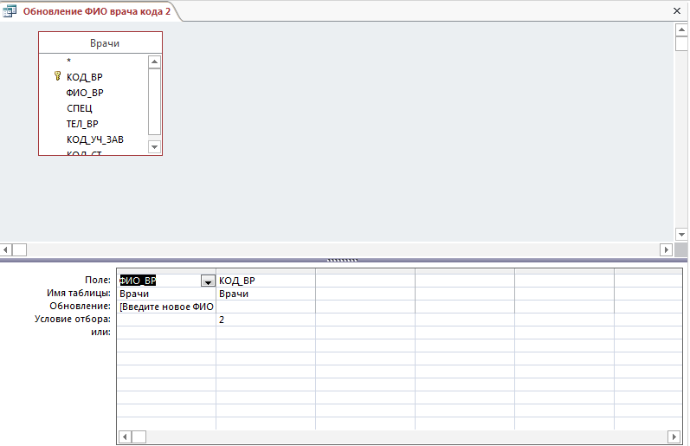

Рисунок 4.19 – Запрос на обновление

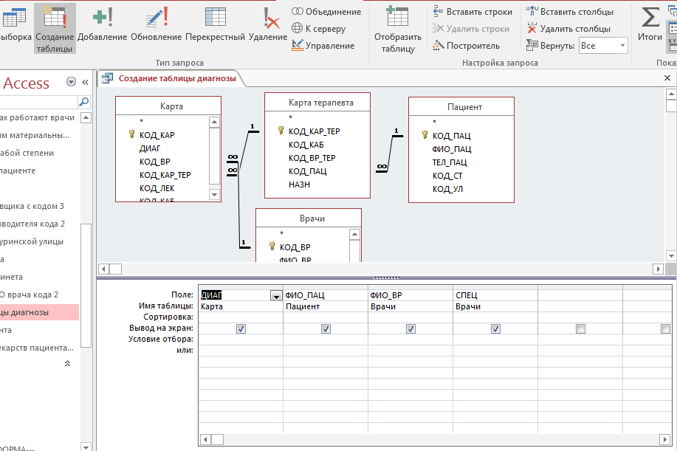

Рисунок 4.20 – Запрос на создание таблицы

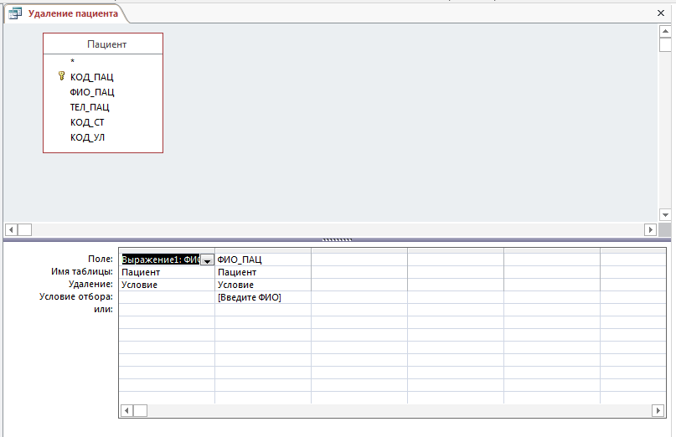

Рисунок 4.21 – Запрос на удаление

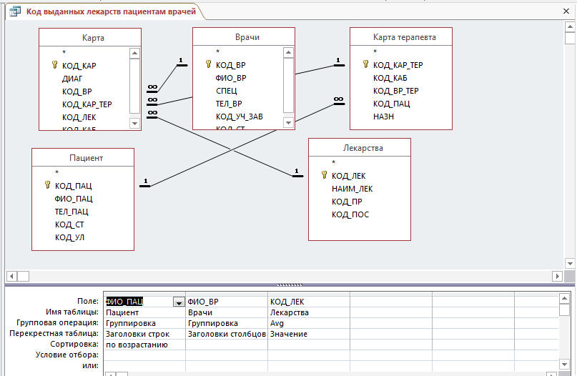

Рисунок 4.22 – Перекрестный запрос

Краткое описание запросов приведено на таблице ниже (табл. 4.2).

Таблица 4.2 - Запросы приложения

|  |  |
| --- | --- |
| Вид запроса | Описание запроса |
| Запрос на выборку | Поиск врача со средним материальным статусом |
| Запрос на создание таблицы | Создаётся таблица, содержащая некоторую информацию о пациенте |
| Запрос на добавление | Происходит добавление новой записи о кабинете |
| Запрос на обновление | Обновляется ФИО врача с кодом 2 |
| Запрос на удаление | Удаляется пациент по ФИО |
| Перекрестный запрос | Запрос создает перекрестную таблицу с ФИО врача, ФИО пациента, и кодом лекарства |
| Многотабличный запрос на выборку | Запрашивается полная информация о пациенте |
| Использование вычисляемых полей в запросе | Осуществляется кодовая декомпозиция пациентов |
| Использование групповых операций в запросе | Происходит подсчет количества специалистов у каждого учебного заведения |

4.4 Разработка отчетов

Отчёт в СУБД Access представляет собой отчетную информацию, описываемой области. Ниже будут рассмотрены отчеты на основе запроса, однотабличный отчет, многотабличный отчет на основе главной таблицы, многотабличный отчет на основе подчиненной таблицы (рис 4.23 - рис. 4.26).

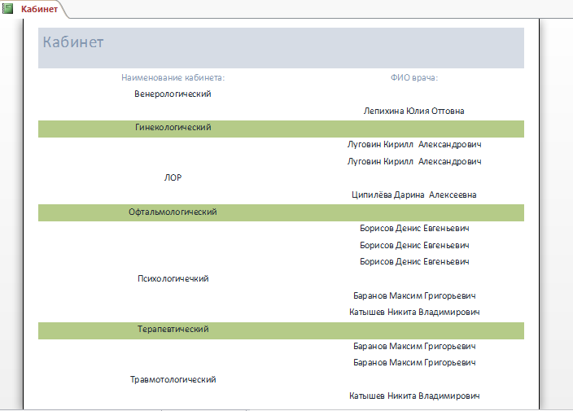

Рисунок 4.23 – Отчет на основе запроса

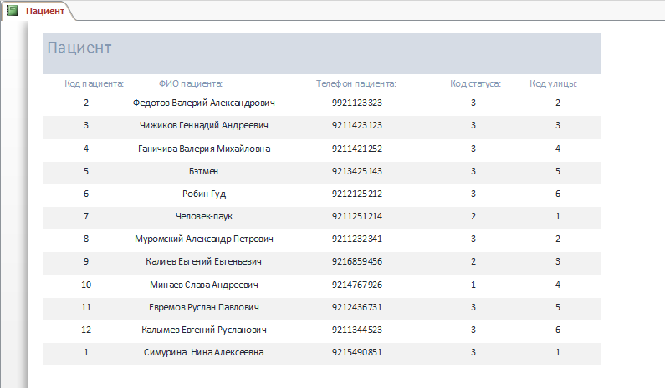

Рисунок 4.24 – Однотабличный отчет

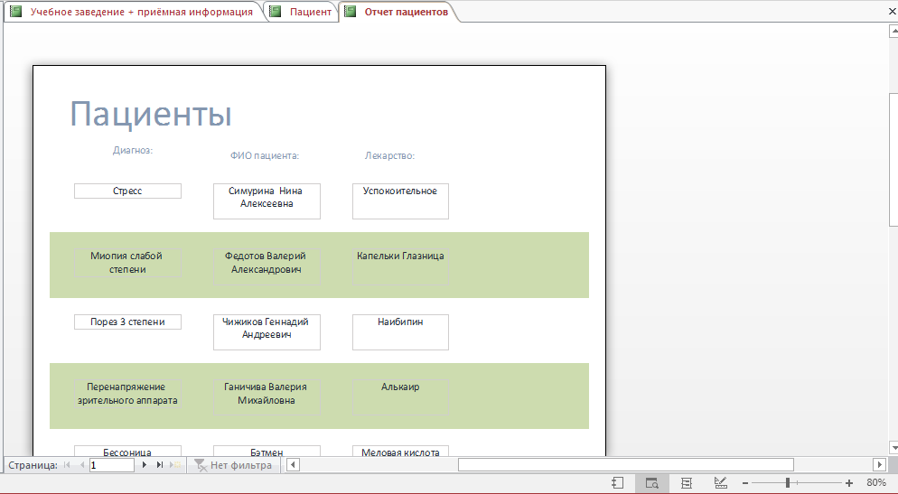

Рисунок 4.25 – Многотабличный отчет на основе главной таблицы

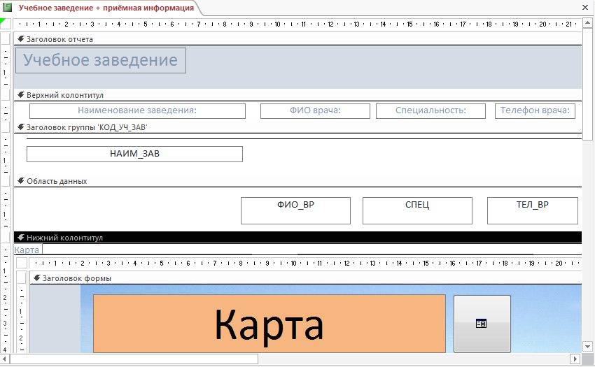

Рисунок 4.26 – Многотабличный отчет на основе подчиненной таблицы

На таблице ниже приведена краткая характеристика отчетов (табл. 4.3).

Таблица 4.3 - Отчеты приложения

|  |  |
| --- | --- |
| Тип отчета | Описание |
| Однотабличный отчет | Отчет показывает пациентов |
| Многотабличный отчет на основе главной таблицы | Отчет показывает информацию о диагнозе, пациенте и лекарстве |
| Многотабличный отчет на основе подчиненной таблицы | Отчет содержит форму приёма и информацию о учебных заведениях. |
| Отчет на основе запроса | Отчет показывает в каких кабинетах работали врачи |

4.5 Создание макросов

Макросы представляют собой определенные команды. Создаются они с помощью кнопки “Макросы”. Откроется специальное окно, в котором необходимо выбирать нужные групповые настройки макрокоманды.

Ниже будут предоставлены макросы базы данных “Поликлиника” (рис. -4.27 - рис. 4.31).

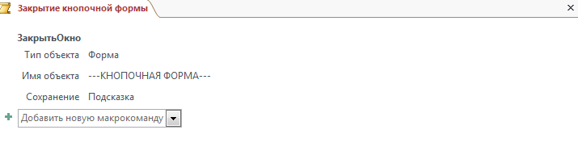

Рисунок 4.27 – Макрос «Закрытие кнопочной формы»

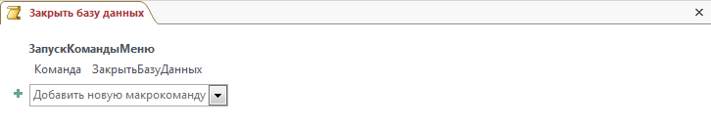

Рисунок 4.28 – Макрос «Закрыть базу данных»

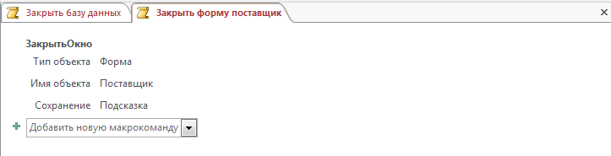

Рисунок 4.29 – Макрос «Закрыть форму поставщик»

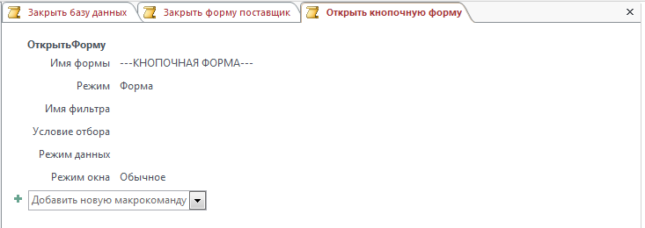

Рисунок 4.30 – Макрос «Открыть кнопочную форму»

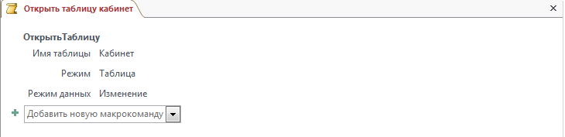

Рисунок 4.31 – Макрос «Открыть таблицу кабинет»

Ниже таблица характеристика макросов приложения (табл. 4.4).

Таблица 4.4 - Макросы приложения

|  |  |
| --- | --- |
| Имя макроса | Макрокоманда |
| М1: <Закрытие кнопочной формы> | Открыть окно |
| М1: <Закрыть базу данных > | Закрыть |
| М1: <Закрыть форму поставщик > | Закрыть форму |
| M2 <Открыть кнопочную форму> | Открыть форму |
| M3 <Открыть таблицу кабинет> | Открыть таблицу |

ЗАКЛЮЧЕНИЕ

И так, с помощью программной среды Access удалось разработать базу данных районной поликлиники. Также в этом непростом деле помог Erwin.

Были созданы необходимы таблицы-документы, которые содержат в себе ту необходимую информацию, которая позволит упростить работу государственной организации.

Удобное приложение позволяет регулировать работу со всеми структурными единицами базы данных.

Осуществляется доступ ко всем формам с помощью кнопочной формы. Формы в свою же очередь позволяют заносить информацию в базу данных.

Созданы запросы, которые отображают необходимую информацию.

Отчеты отображают всё в наиболее наглядной форме.

Моделирование бизнес-процесс - вещь очень полезная. Она позволяет не только упростить работу, но и экономит ресурсы.

Как итог - устранение многих недостатков организаций различного типа.

СПИСОК ИСПОЛЬЗОВАННЫХ ИСТОЧНИКОВ

1. Бекаревич, Ю. Б. Б42 Самоучитель Access 2010 / Ю. Б. Бекаревич, Н. В. Пушкина. — СПб.: БХВ-Петербург, 2011. — 432 с.: ил. + CD-ROM ISBN 978-5-9775-0651-9
2. Гурвиц, Г.А. Microsoft Access 2010. Разработка приложений на реальном примере (+СD)/ СПб.: БХВ-Петербург, 2010. — 496 с.: ил. + CD-ROM — (Профессиональное программирование). — ISBN 978-5-9775-0579-6
3. Стружкин, Н. П. Базы данных. Проектирование. Учебник / Н.П. Стружкин, В.В. Годин. - М.: Юрайт, 2016. - 478 c.:ил. ISBN 978-5-534-11635-9
4. Электронный научно-практический журнал Nauka-Rastudent.ru [Электронный ресурс]. – URL: https://nauka-rastudent.ru/ cвободный – (дата обращения: 12.12.2020).
5. Файловый архив студентов [Электронный ресурс]. – URL: https://studfile.net/ cвободный – (дата обращения: 11.12.2020).